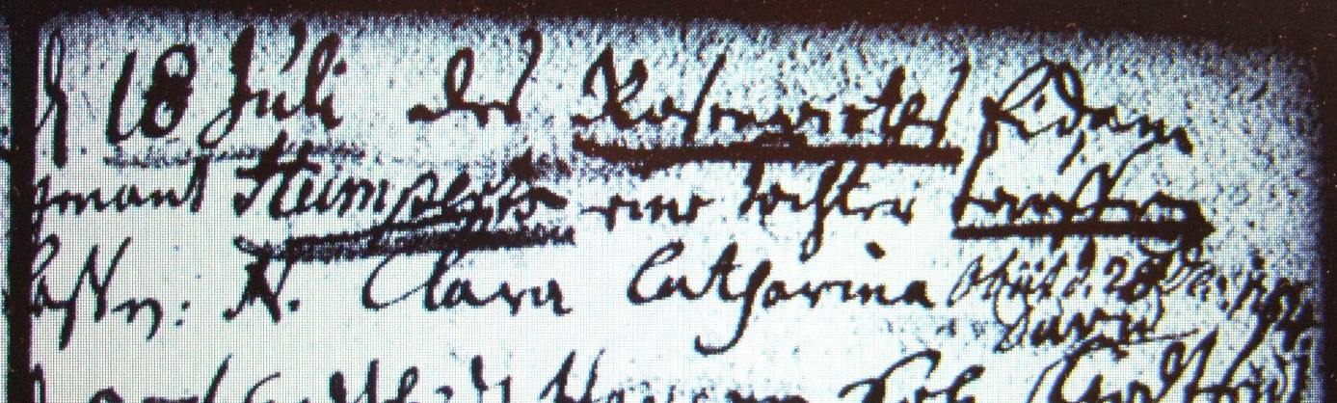

Kirchenbuch Lünern 1711; ARCHION-Bild 109 in „Taufen 1680 – 1765“

Abschrift:
„ d 18 Juli des Rosenwirtes Eidam (Schwiegersohn, KJK) genannt Humperts eine Tochter taufen hassen: N. (nomen, Namen, KJK) Clara Catharina, obiit (sie starb, KJK) 28 Dec: 1784“.

